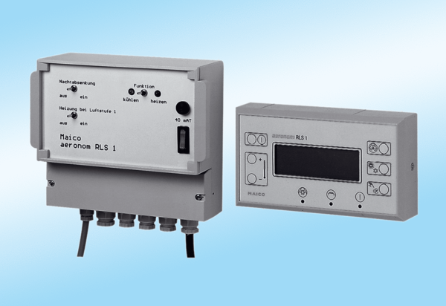Raumluftsteuerung RLS 1Verpackungseinheit: 1 StückSortiment: D
Artikelnummer: 0157.0768Hersteller: MAICO

